无线网络解决方案专家



无线网络解决方案专家

安卓手机正常 ， 苹果手机连不上wifi ， 怎么办



 **场景需求**



无线网络解决方案专家

**我做的wifi覆盖项目 ，使用中发现安卓 手机和电脑都能正常连接上网 ，只有苹**

**果手机连不上 ，什么情况？**



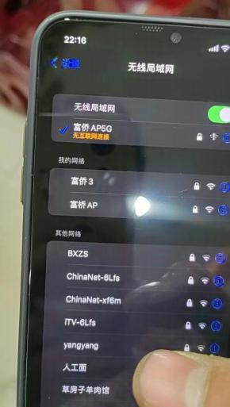 **问 题 分 析**



无线网络解决方案专家

**苹果手机提示“无法加入网络”或者“无线局域网似乎未接入互联网”**

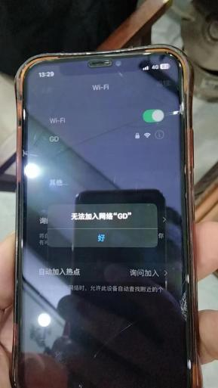

 **问 题 分 析**



无线网络解决方案专家

**疑点：**

**1、无线网络或无线设备问题。**

**2、苹果手机与wifi配置的兼容性问题。**

**3、苹果系统问题。**

 **问 题 分 析**



无线网络解决方案专家

**安卓手机连接正常 ，说明网络可以正常使用 ，整体没有什么大问题。**

**通过苹果官方了解到 ，苹果手机在连接wifi时会对苹果服务器**

**netcts.cd n-apple.com进行http报文探测 ，如果该服务器丢包 ，苹**

**果手机就会报错显示无法连接或连接无法上网。**